SYTUACJA NA RYNKU PRACY W WOJEWÓDZTWIE LUBUSKIM
w styczniu 2025 roku
Na koniec stycznia 2025 roku w rejestrach bezrobotnych znajdowało się 17.270 osób, co oznacza wzrost o 1.344 osoby w stosunku do poprzedniego miesiąca, oraz wzrost o 529 osób w relacji do analogicznego miesiąca roku poprzedniego. Stopa bezrobocia w województwie lubuskim na koniec grudnia wyniosła 4,5% (dla kraju 5,1%).
W omawianym miesiącu liczba bezrobotnych z prawem do zasiłku wyniosła 3.010 osób, więcej o 288 osób w porównaniu do miesiąca poprzedniego oraz o 119 osób więcej w porównaniu z analogicznym miesiącem roku poprzedniego.
LICZBA BEZROBOTNYCH zarejestrowanych w powiatowych urzędach pracy województwa lubuskiego w okresie styczeń 2022 roku – styczeń 2025 roku
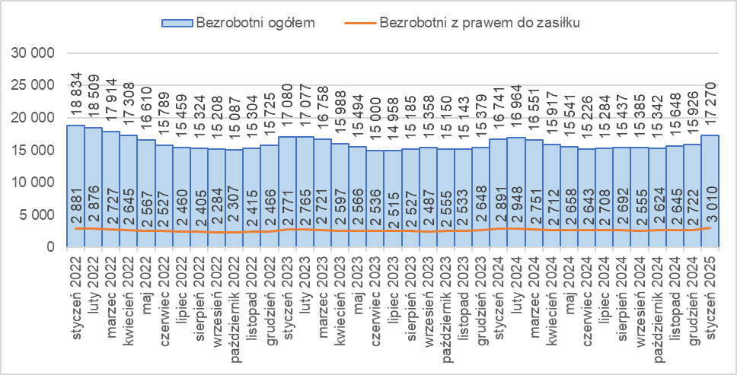
Źródło: opracowanie własne na podstawie danych PUP.
LICZBA BEZROBOTNYCH W POWIATACH województwa lubuskiego na koniec stycznia 2025 roku, w relacji do analogicznego miesiąca roku poprzedniego
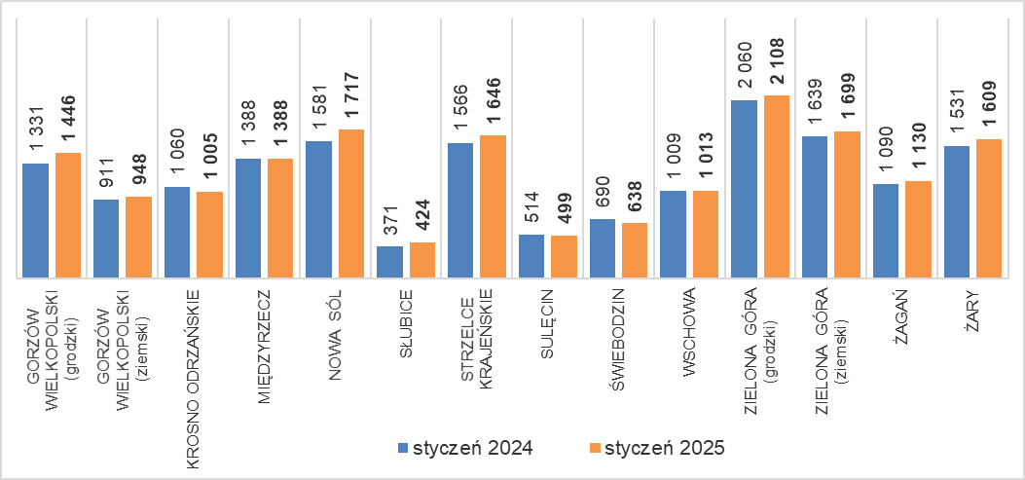
Źródło: opracowanie własne na podstawie danych PUP.
W porównaniu do analogicznego okresu roku poprzedniego w 3 powiatach odnotowano spadek liczby bezrobotnych (największy w powiecie krośnieńskim), w 10 wzrost (największy w powiecie nowosolskim), w powiecie międzyrzeckim liczba bezrobotnych nie zmieniła się w stosunku do analogicznego miesiąca roku poprzedniego.
Od kwietnia 2022 roku odnotowuje się wyraźne zmniejszenie liczby ofert pracy składanych przez pracodawców w powiatowych urzędach pracy. W styczniu 2025 roku było ich łącznie 2.640, więcej o 1.512 niż w poprzednim miesiącu, oraz mniej o 55 w porównaniu z analogicznym miesiącem roku poprzedniego.
Liczba OFERT PRACY zgłoszonych do powiatowych urzędów pracy w okresie styczeń 2022 roku – styczeń 2025 roku
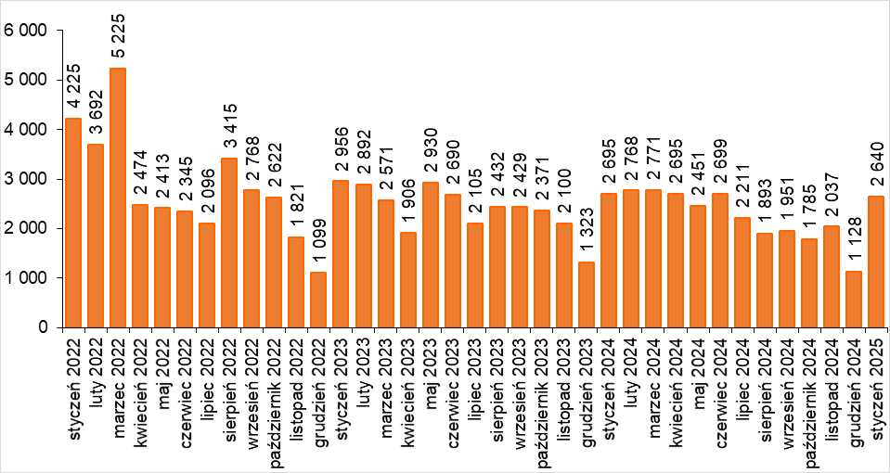
Źródło: opracowanie własne na podstawie danych PUP.
BEZROBOTNI W SZCZEGÓLNEJ SYTUACJI na rynku pracy w styczniu 2025 roku, w relacji do analogicznego miesiąca roku poprzedniego
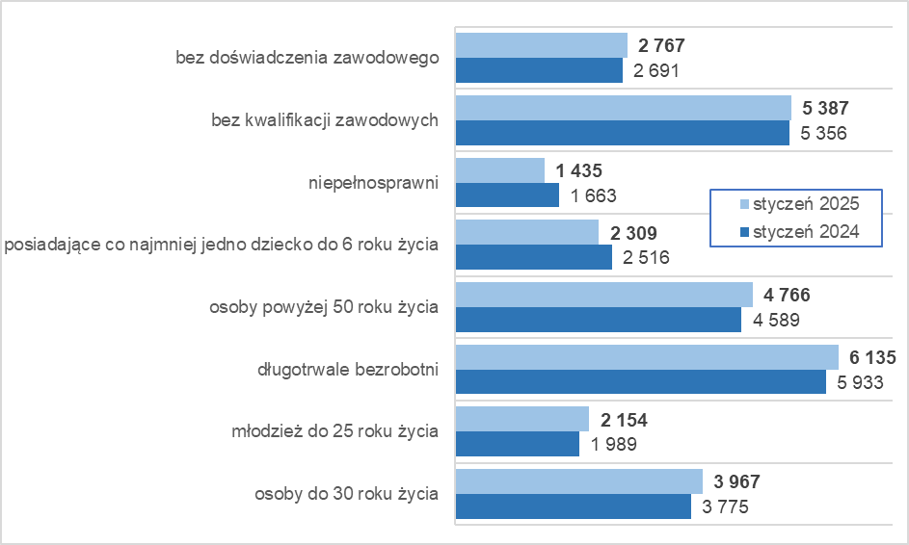
Źródło: opracowanie własne na podstawie danych PUP.
Na koniec stycznia 2025 roku w rejestrach bezrobotnych było 6.135 długotrwale bezrobotnych (35,5% ogółu), 5.387 bez kwalifikacji zawodowych (31,2%), 4.766 osób powyżej 50 roku życia (27,6%), 3.967 osób do 30 roku życia (23,0%).

dane GUS - publikowane za dany miesiąc ok. 25 dnia kolejnego miesiąca

